МУНИЦИПАЛЬНОЕ ОБРАЗОВАНИЕ
«ЕЛИЗОВСКОЕ ГОРОДСКОЕ ПОСЕЛЕНИЕ»

Собрание депутатов Елизовского городского поселения
ТРЕТИЙ СОЗЫВ, СОРОК ТРЕТЬЯ СЕССИЯ
Р Е Ш Е Н И Е №771

г. Елизово 24 декабря 2020 года

О внесении изменений в муниципальный нормативный правовой акт «Правила землепользования и застройки Елизовского городского поселения Елизовского района Камчатского края» от 12.09.2011 № 10-НПА

Руководствуясь частью 1, частью 2 статьи 32, частью 1 статьи 33 Градостроительного кодекса Российской Федерации, частью 13 статьи 35 Правил землепользования и застройки Елизовского городского поселения Елизовского района Камчатского края, принятых Решением Собрания депутатов Елизовского городского поселения от 07.09.2011 № 126, с учетом протокола и заключения общественных обсуждений от 25.11.2020 года, заключения комиссии по подготовке проекта Правил землепользования и застройки Елизовского городского поселения от 09.12.2020 года,

Собрание депутатов Елизовского городского поселения
РЕШИЛО:
1. Принять муниципальный нормативный правовой акт «О внесении изменений в муниципальный нормативный правовой акт «Правила землепользования и застройки Елизовского городского поселения Елизовского района Камчатского края» от 12.09.2011 № 10-НПА».
2. Направить муниципальный нормативный правовой акт «О внесении изменений в муниципальный нормативный правовой акт «Правила землепользования и застройки Елизовского городского поселения Елизовского района Камчатского края» от 12.09.2011 № 10-НПА» Главе Елизовского городского поселения для подписания и опубликования (обнародования).

Глава Елизовского городского поселения -

председатель Собрания депутатов
Елизовского городского поселения Е.И. Рябцева

ЕЛИЗОВСКИЙ МУНИЦИПАЛЬНЫЙ РАЙОН
«ЕЛИЗОВСКОЕ ГОРОДСКОЕ ПОСЕЛЕНИЕ»
Муниципальный нормативный правовой акт
О внесении изменений в муниципальный нормативный правовой акт«Правила землепользования и застройки Елизовского городского поселения Елизовского района Камчатского края»
от 12.09.2011 № 10-НПА
Принят Решением Собрания депутатов Елизовского городского поселения
№771 от 24 декабря 2020 года

Статья 1.
Внести в муниципальный нормативный правовой акт«Правила землепользования и застройки Елизовского городского поселения Елизовского района Камчатского края» от 12.09.2011 № 10-НПА, принятый Решением Собрания депутатов Елизовского городского поселения от 07.09.2011 года №126, следующие изменения:
- В Разделе II Карта градостроительного зонирования:
  - установить территориальную зону транспортной инфраструктуры (Т) по границам земельного участка с кадастровым номером 41:05:0101005:1744, расположенного по ул. Мурманская, 8 Б, г. Елизово (приложение 1);
  - установить территориальную зону, занятую объектами сельскохозяйственного назначения (СХ 2) по границам двух образуемых земельных участков с условными номерами ЗУ:56 и ЗУ:279 в проекте планировки и межевания на застроенную территорию в кадастровом квартале 41:05:0101003 Елизовского городского поселения, расположенных в микрорайоне Пограничный, в районе ул. Завойко, 157 и ул. Космонавтов, 40, г. Елизово (приложение 2);
  - установить территориальную зону застройки индивидуальными жилыми домами (Ж 1) по границам земельного участка, общей площадью 2570 кв.м, расположенного по ул. Магистральная, 280, г. Елизово (приложение 3);
  - изменить территориальную зону специального назначения, связанную с государственными объектами (СП 2) на зону застройки индивидуальными жилыми домами (Ж 1) в границах земельных участков с кадастровыми номерами 41:05:0101006:3650 и 41:05:0101006:3647, расположенных по ул. Таежная, 5А и 7, г. Елизово (приложение 4);
  - установить территориальную зону застройки среднеэтажными и многоэтажными жилыми домами (Ж 3) по границам образуемого земельного участка предусмотренного в проекте планировки и межевания на застроенную территорию в кадастровом квартале 41:05:0101008 Елизовского городского поселения с условным номером ЗУ:28, расположенного под многоквартирным жилым домом № 28 по ул. Чкалова в г. Елизово (приложение 5).

Статья 2.
Настоящий муниципальный нормативный правовой акт вступает в силу после его официального опубликования (обнародования).

Глава Елизовского
городского поселения Е.И. Рябцева
№ 229- НПА от « 24 » декабря 2020 года

Приложение 1
к муниципальному нормативному
правовому акту «О внесении изменений в
муниципальный нормативный правовой акт
«Правила землепользования и застройки

Елизовского городского поселения

Елизовского района Камчатского края»
от12.09.2011 № 10-НПА»

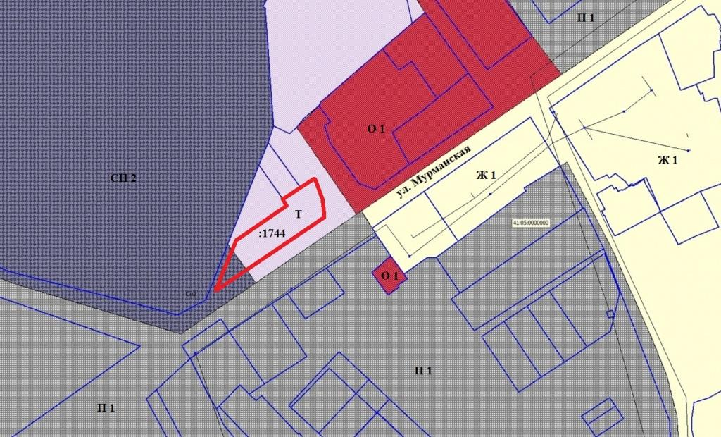

Приложение 2
к муниципальному нормативному
правовому акту «О внесении изменений в
муниципальный нормативный правовой акт
«Правила землепользования и застройки

Елизовского городского поселения

Елизовского района Камчатского края»
от12.09.2011 № 10-НПА»

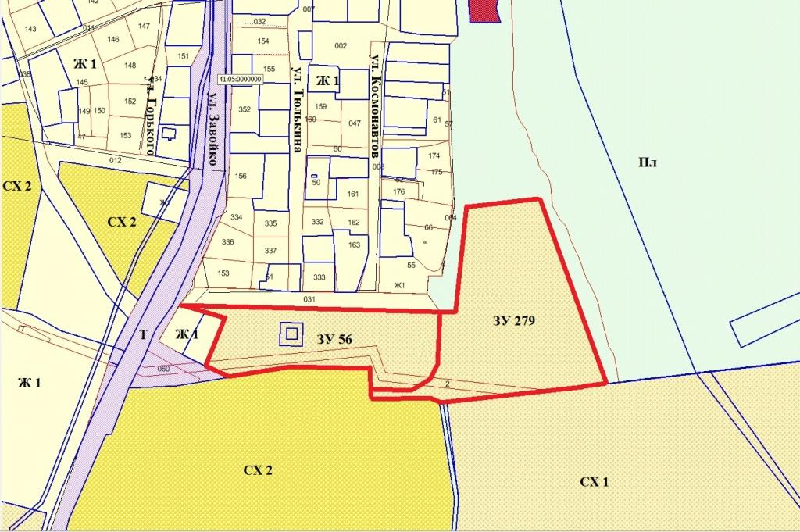

Геодезические данные образуемого земельного участка ЗУ 56:

№ точки | Координаты (МСК 41)
 | Х | Y
1. | 573763,65 | 1393708,3
2. | 573704,34 | 1393705,84
3. | 573685,91 | 1393697,2
4. | 573672,83 | 1393675,54
5. | 573675,48 | 1393629,55
6. | 573698,63 | 1393629,5
7. | 573701,44 | 1393544,79
8. | 573689,55 | 1393472,35
9. | 573702,02 | 1393444,8
10. | 573756,02 | 1393467,24
11. | 573763,89 | 1393444,77
12. | 573770,53 | 1393415,97
13. | 573744,16 | 1393548,66
14. | 573731,92 | 1393548,14
15. | 573732,44 | 1393535,91
16. | 573744,68 | 1393536,43
 |  | S = 18865 кв.м.

Геодезические данные образуемого земельного участка ЗУ 279:

№ точки | Координаты (МСК 41)
 | Х | Y
1. | 573666,52 | 1393629,57
2. | 573675,48 | 1393629,55
3. | 573672,83 | 1393675,54
4. | 573685,91 | 1393697,2
5. | 573704,34 | 1393705,84
6. | 573763,65 | 1393708,3
7. | 573762,05 | 1393726,31
8. | 573880,69 | 1393739,62
9. | 573889,69 | 1393821,12
10. | 573682,27 | 1393895,62
11. | 573660,78 | 1393711,84
12. | 573660,76 | 1393707,86
13. | 573665,75 | 1393696,87
 |  | S = 30725кв.м.

Приложение 3
к муниципальному нормативному
правовому акту «О внесении изменений в
муниципальный нормативный правовой акт
«Правила землепользования и застройки

Елизовского городского поселения

Елизовского района Камчатского края»
от12.09.2011 № 10-НПА»

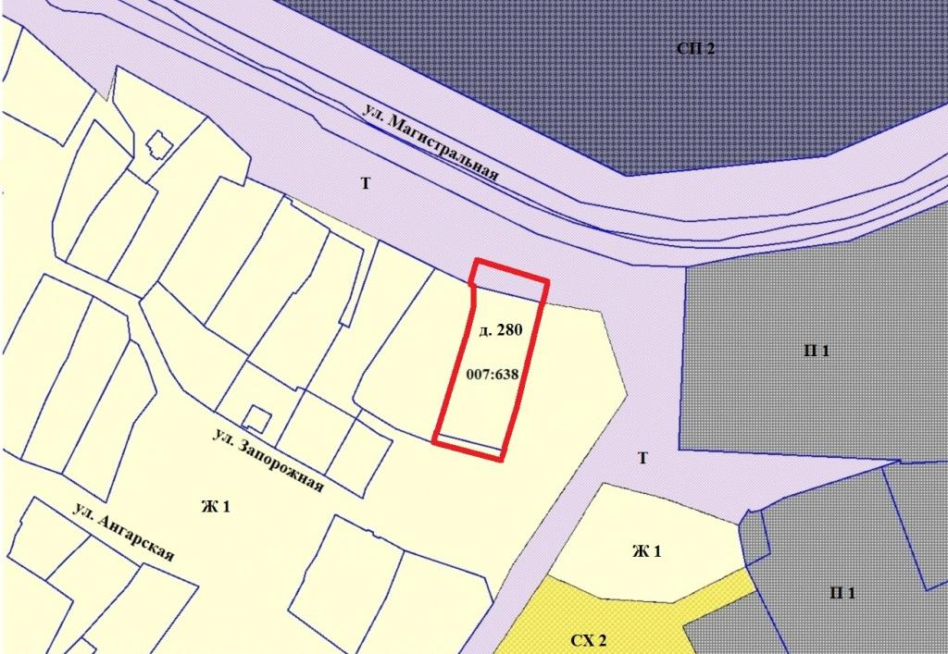

Геодезические данные образуемого земельного участка:

№ точки | Координаты (МСК 41) |  | № точки | Координаты (МСК 41)
 | Х | Y |  | Х | Y
1. | 573769,34 | 1399661,87 | 12. | 573686,98 | 1399647,07
2. | 573768,38 | 1399667,27 | 13. | 573688,38 | 1399642,33
3. | 573760,89 | 1399694,17 | 14. | 573688,88 | 1399642,5
4. | 573751,97 | 1399691,84 | 15. | 573693,06 | 1399643,9
5. | 573748,64 | 1399690,94 | 16. | 573724,45 | 1399654,37
6. | 573734,9 | 1399687,98 | 17. | 573736,53 | 1399658,08
7. | 573706,95 | 1399681,5 | 18. | 573736,45 | 1399658,56
8. | 573693,55 | 1399677,3 | 19. | 573749,98 | 1399661,13
9. | 573687,5 | 1399675,29 | 20. | 573759,57 | 1399661,39
10. | 573685,36 | 1399674,51 | 21. | 573760,2 | 1399660,02
11. | 573681,21 | 1399673,4 |  |  | S = 2570кв.м.

Приложение 4
к муниципальному нормативному
правовому акту «О внесении изменений в
муниципальный нормативный правовой акт
«Правила землепользования и застройки

Елизовского городского поселения

Елизовского района Камчатского края»
от12.09.2011 № 10-НПА»

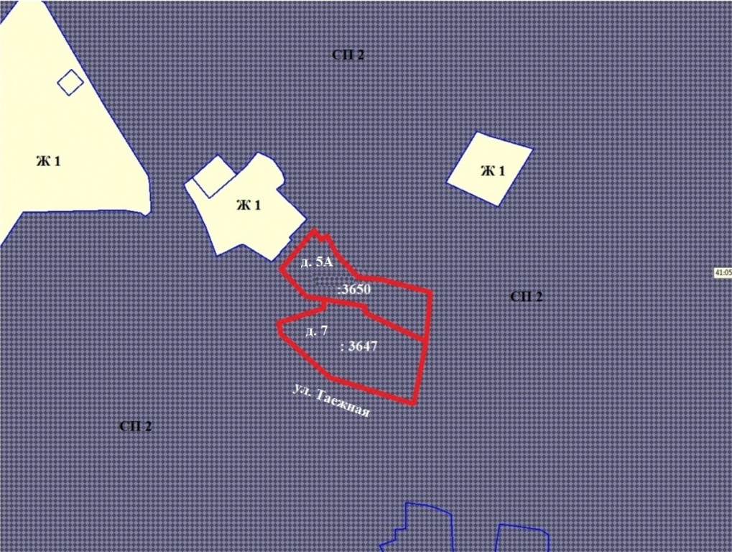

Приложение 5
к муниципальному нормативному
правовому акту «О внесении изменений в
муниципальный нормативный правовой акт
«Правила землепользования и застройки

Елизовского городского поселения

Елизовского района Камчатского края»
от12.09.2011 № 10-НПА»

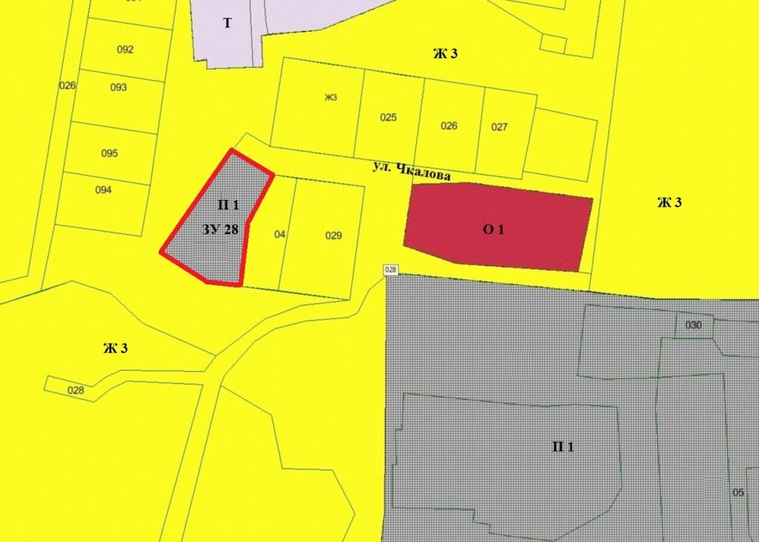

Геодезические данные образуемого земельного участка:

№ точки | Координаты (МСК 41)
 | Х | Y
1. | 576451,55 | 1393254,6
2. | 576426,43 | 1393241,33
3. | 576391,15 | 1393237,13
4. | 576393,46 | 1393218,87
5. | 576409,03 | 1393194,11
6. | 576464,53 | 1393232,64
 |  | S = 2247кв.м.

